
A卷

2012—2013学年第一学期
《大学物理（2-2）》期中试卷
（信控学院）

专业班级
姓 名
学 号
开课系室 物理与光电工程系
考试日期 2012年11月4日8:00-10:00

题 号 | 一 | 二 | 三 |  |  |  | 总分
题 号 | 一 | 二 | 1 | 2 | 3 | 4
得 分
阅卷人
注意事项：
1．请在试卷正面答题，反面及附页可作草稿纸；
2．答题时请注意书写清楚，保持卷面整洁；
3．本试卷共三道大题，满分100分；试卷本请勿撕开，否则作废；
4. 本试卷正文共9页。

一、选择题（共10小题，每小题3分，共30分，请将正确答案填在题号后对应的中括号内！）
本大题满分30分
本大题得分
1．（本题3分） ［ ］
下面说法正确的是：
(A) 高斯面内若不包围自由电荷，则面上各点的D必为零．
(B) 高斯面上各点的D为零，则面内若必不存在自由电荷．
(C) 高斯面上各点E为零，则面内自由电荷电量的代数和为零，极化电荷的代数和亦为零．
(D) 以上说法都不对．
2、（本题3分） ［ ］
如图，将一检验电荷q₀（正电荷）放在带有负电荷的大导体附近点P处，测得它所受的力为F．若考虑电量q₀不足够小，则
⊕
q₀
(A)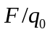比点P处原来的电场强度数值小．
(B) 比点P处原来的电场强度数值大．
(C) 等于点P处原来的电场强度数值．
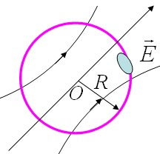
(D) 无法确定．
3、（本题3分） [ ]
空间有一非均匀电场，其电场线分布如图．若在电场中取一半径为R的球面，已知通过球面ΔS的电通量为ΔΦ ，则通过球面其余部分的电通量为
(A)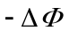． (B)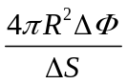． (C)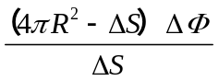． (D) 0．
4、（本题3分） ［ ］
两种介质的相对电容率分别为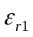和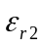，其分界面上不存在自由电荷．已知介质1的电位移为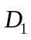，法向分量为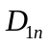，切向分量为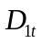，则介质2中的电位移为
(A) D_{2n}＝D_{1n}，D_{2t}＝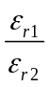D_{1t}． (B) D_{2n}＝D_{1n}，D_{2t}＝D_{1t}．
(C) D_{2n}＝D_{1n}，D_{2t}＝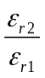D_{1t}． (D) D_{2n}＝D_{1n}，D_{2t}＝D_{1t}．
5、（本题3分） ［ ］
一点电荷Q与导体球的球心相距为d，则球面上的感应电荷在球体内离球心为r的P点产生的场强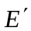大小为：
(A)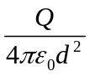 ． (B) 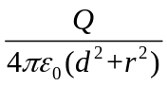 ．
Q
O
P
r
d
(C) ． (D) 无法计算．
6、（本题3分） ［ ］
选无穷远处为电势零点，半径为R的导体球带电后，其电势为U₀，则球外离球心距离为r处的电场强度的大小为
(A) 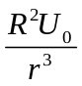． (B) 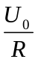 ． (C) 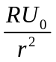． (D) 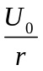．
7．（本题3分） ［ ］
如图，实线为某电场中的电场线，虚线表示等势面，则由图可看出
A
B
C
(A) 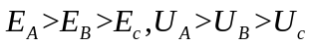．
(B) 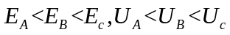．
(C) 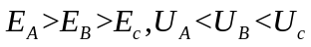．
(D) 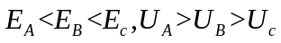．
8．（本题3分） ［ ］
将一平行板电容器接到电源上充电到一定电压后，保持与电源连接，并将一块与极板面积相同的金属板平行插入两极板间，则由于金属板的插入及其相对于极板所放的位置的不同，对电容器储能的影响是
(A) 储能减少，但与金属板相对极板的位置有关．
(B) 储能减少，但与金属板相对极板的位置无关．
(C) 储能增加，但与金属板相对极板的位置有关．
(D) 储能增加，但与金属板相对极板的位置无关．
9、（本题3分） ［ ］
如图所示，半径为R的均匀极化电介质球，极化强度为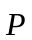，则极化电荷在球心处的场强为
P
(A) 0． (B) 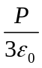，方向与P相同．
(C) ，方向与P相反． (D) 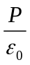，方向与P相同．
10、（本题3分） [ ]
如图，两根截面不同，材料相同的金属导体串接在一起，两端加一定电压，则两导体内
(A) 电流强度相同，电场强度相同．
U

(B) 电流强度相同，电场强度不同．
(C) 电流强度不同，电场强度相同．
(D) 电流强度不同，电场强度不同．

二、简答题（共6小题，每小题5分，共30分）
本大题满分30分
本大题得分
1、（本题5分）
两根无限长的均匀带电直线相互平行，相距为d，电荷线密度分别为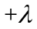和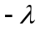．求单位长度的直线所受的作用力．

λ
-λ
d
O
X

2、（本题5分）
把一块带电Q₂的金属板B移近一带有正电荷Q₁的金属板A，两板平行放置．设两板面积都是S，忽略边缘效应，求B板接地时两板间的电势差．
A
B
S
d

3、（本题5分）
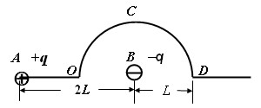
如图，AB=2L，半圆的半径为L．A有正电荷+q，圆心处B有负电荷q．（1）将电荷q₀从O点沿OCD移动到D点，求电场力做功；（2）将电荷q₀从D点沿AD的延长线移动到无穷远处，求电场力做功．

4、（本题5分）
半径为R₁的导体球，带电量为q，外面有一个内半径R₂外半径R₃的不带电同心导体球壳．求导体球的电势（无穷远处为电势零点）．
R₁
R₂
R₃

5、（本题5分）
半径分别为R和r的两导体球，两者相距很远．用一根细的导线将它们连接在一起，求两个球上的电量之比和电荷面密度之比．

R
r

6、（本题5分）
把大地看做均匀导电介质，电阻率为．用一半径为R的球形电极与大地表面相接半球埋在地面下，电极本身的电阻可以忽略．求此电极的接地电阻．
I
R

三．计算题（共4小题，每小题10分，共计40分）
1、（本题10分）
本小题满分10分
本小题得分
一细玻璃棒被弯成半径为R的半圆形，沿其上半部均匀分布有电荷q，下半部均匀分布电荷q，求半圆中心O处场强．
O
x
y
+
+
+
+
−
−
−
−
2、（本题10分）
半径为R的带电球体，自由电荷体密度为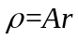（A为常数），求球体内外的场强分布和电势分布（无穷远处为电势零点）．
本小题满分10分
本小题得分

3、（本题8分）
一平行板电容器两极板相距为d，极板面积为S，其中放有一层厚为t的电介质，相对电容率为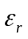，介质两边都是空气. 设两极板间电势差为U，略去边缘效应. 求：
本小题满分8分
本小题得分
（1）场强分布；（2）极板上的电量；（3）电容C．
解：

d
t
4、（本题12分）
长为L的同轴圆柱形电容器，两金属圆筒之间充满相对电容率为的电介质，内筒上线电荷密度为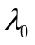，外筒上线电荷密度为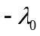．已知内外筒半径分别为R₁和R₂，忽略边缘效应，求：
本小题满分12分
本小题得分
- 电介质中的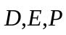的分布；（2）电介质内表面的极化电荷面密度；
- 电介质中的电场能量．
R₁
R₂

